Лабораторна робота 4
Реалізація підсистеми безпеки, автентифікації та авторизації
У сучасних інформаційних системах безпека доступу до даних та функціоналу має ключове значення, особливо для веб‑додатків, що працюють через API та обслуговують велику кількість користувачів. Основними механізмами захисту виступають автентифікація, яка підтверджує особу користувача, та авторизація, що визначає його права доступу.
У цій лабораторній роботі я реалізувала підсистему безпеки для серверної частини веб‑додатка. Основний акцент зробила на створенні механізму реєстрації та входу користувачів, безпечному зберіганні паролів за допомогою хешування, а також перевірці доступу до ресурсів на основі ролей. Для автентифікації використала технологію JSON Web Token (JWT), яка дозволяє формувати підписані токени доступу. Додатково впровадила middleware для перевірки токенів і обмеження доступу до захищених маршрутів.
У результаті вдалося побудувати безпечну архітектуру API, яка відповідає сучасним вимогам до розробки веб‑сервісів і забезпечує захист даних та контроль доступу.
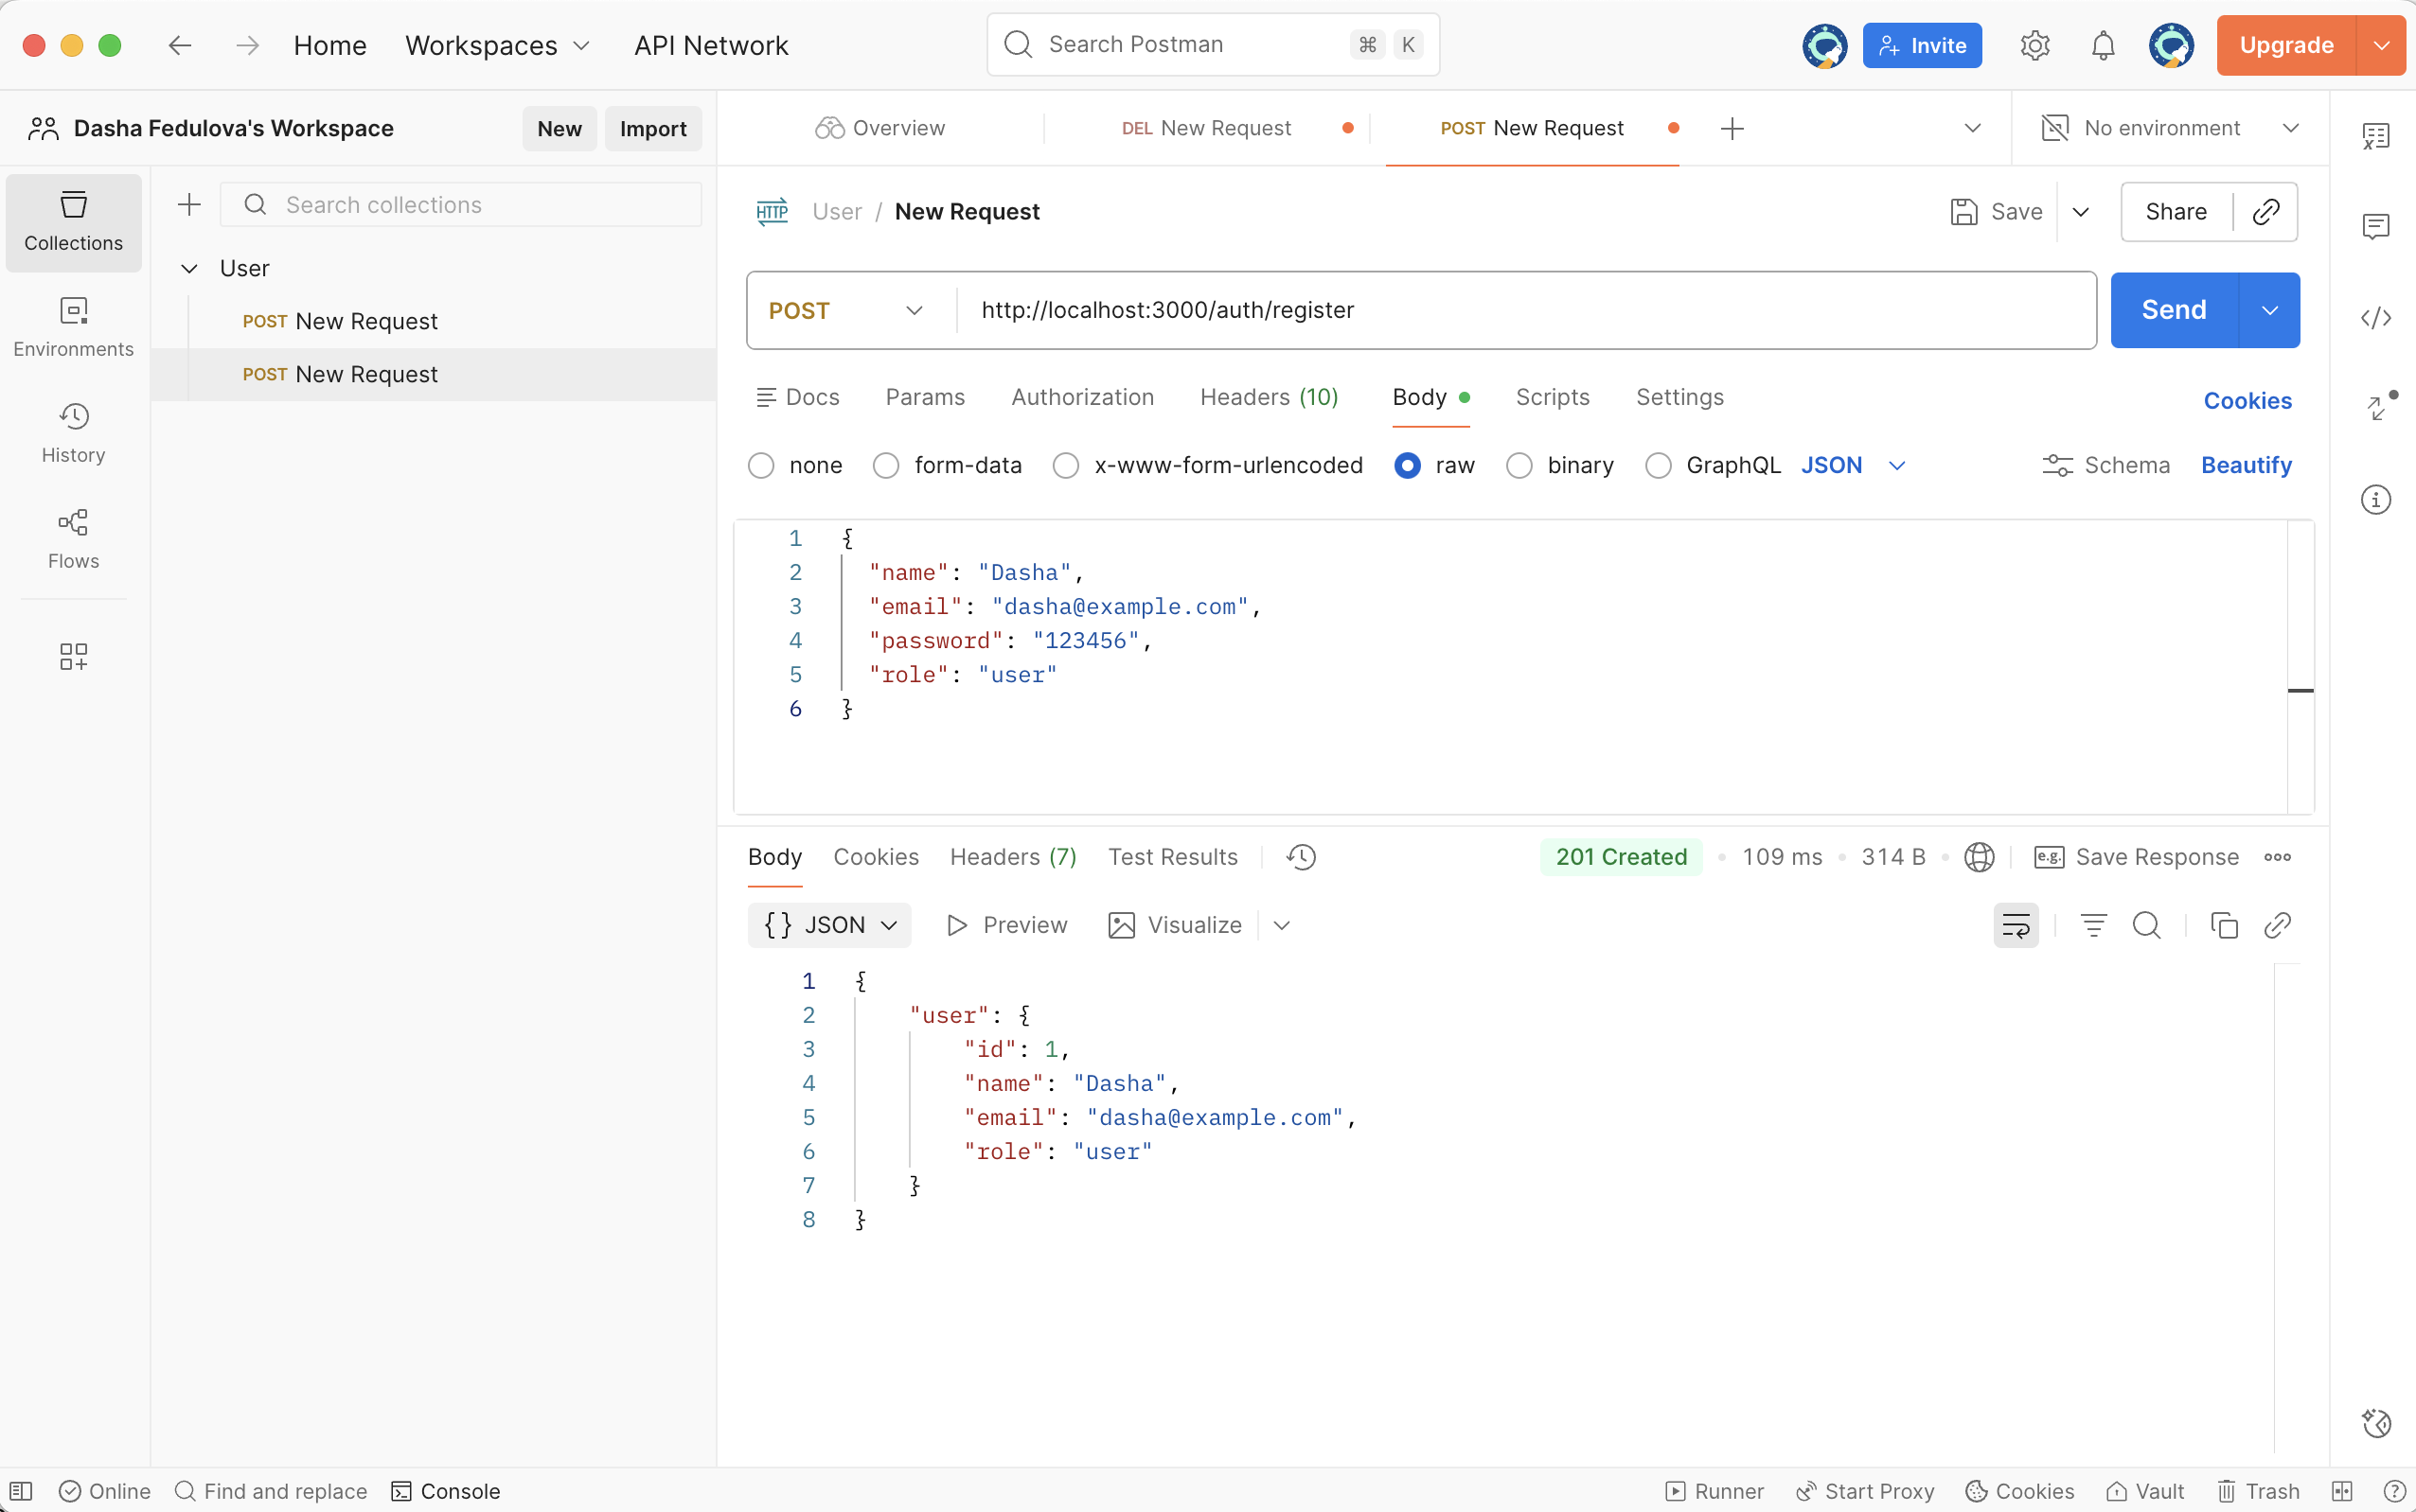
Рис 1 - Успішна реєстрація користувача (POST /auth/register)
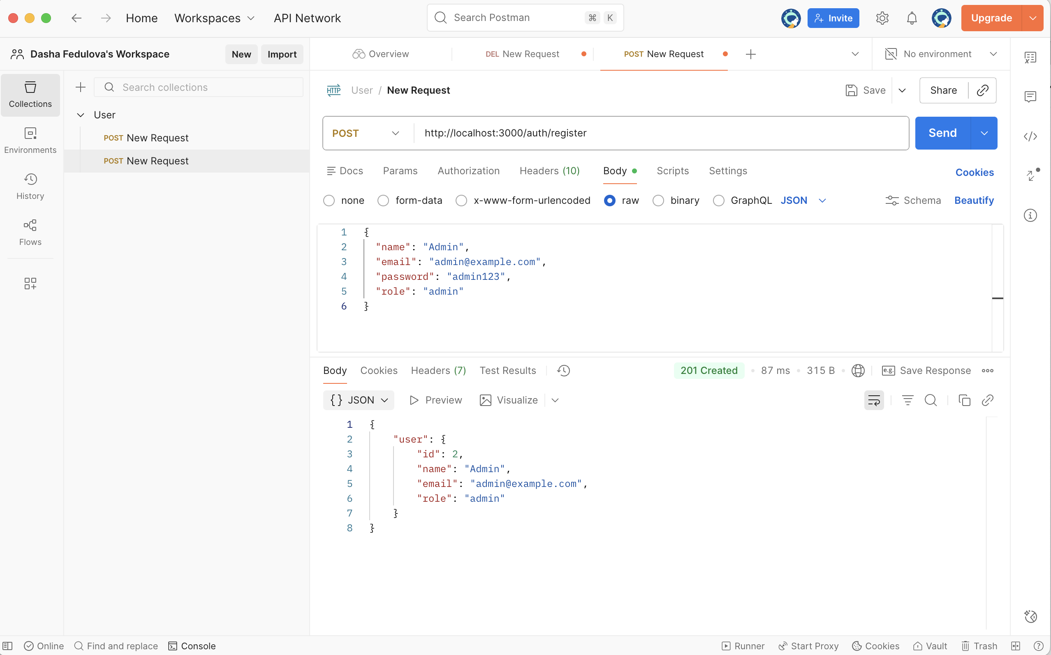
Рис 2 – Успішна реєстрація
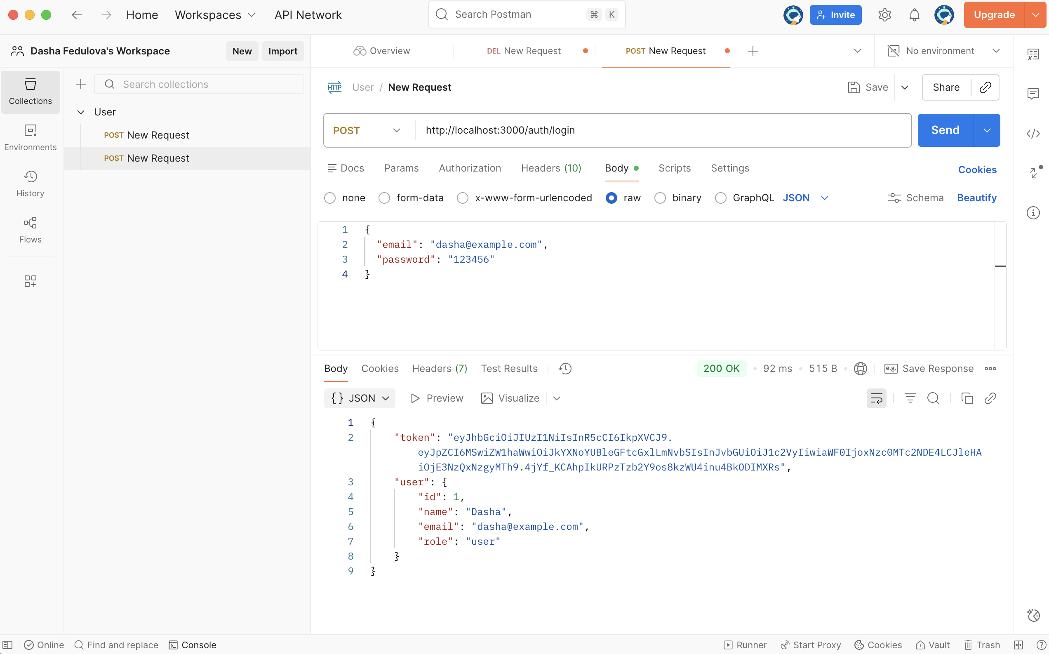
Рис 3 - Успішний вхід користувача та отримання JWT-токена (POST /auth/login)
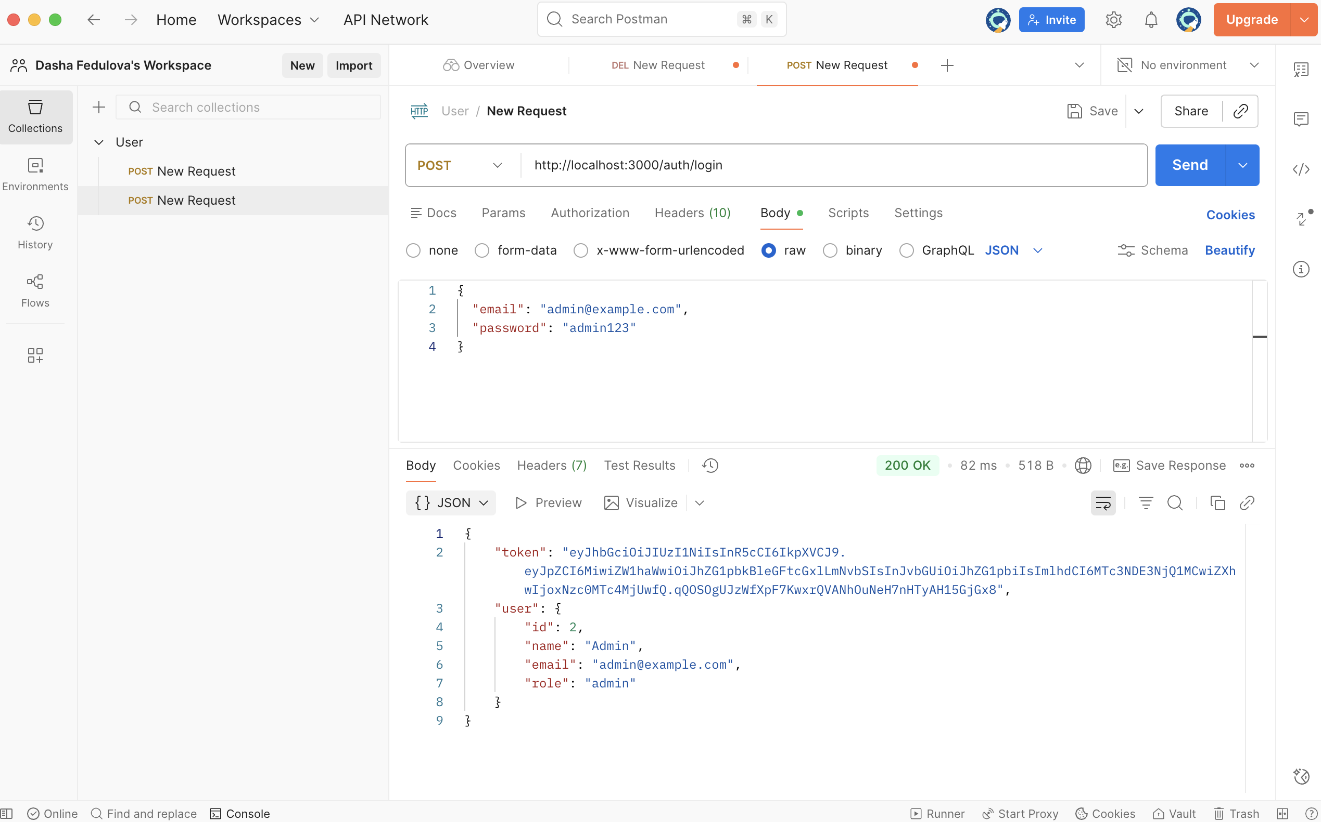
Рис 4 - ADMIN_TOKEN
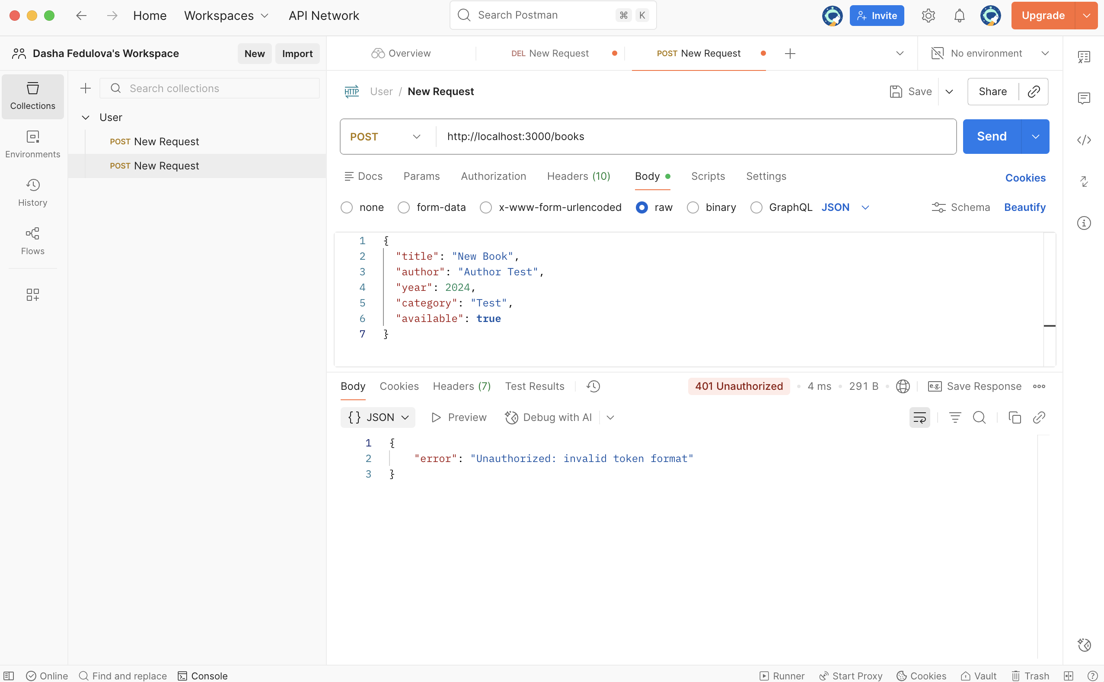
Рис 5 - Спроба доступу до захищеного ресурсу без токена (401 Unauthorized
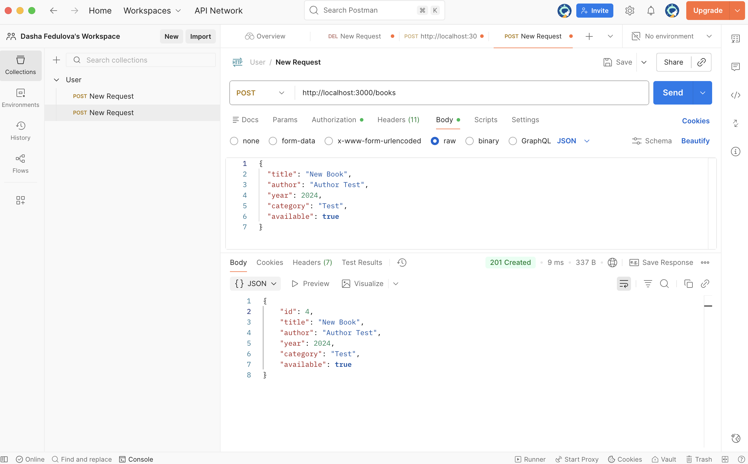
Рис 6 - Успішний доступ до захищеного ресурсу з валідним JWT-токеном
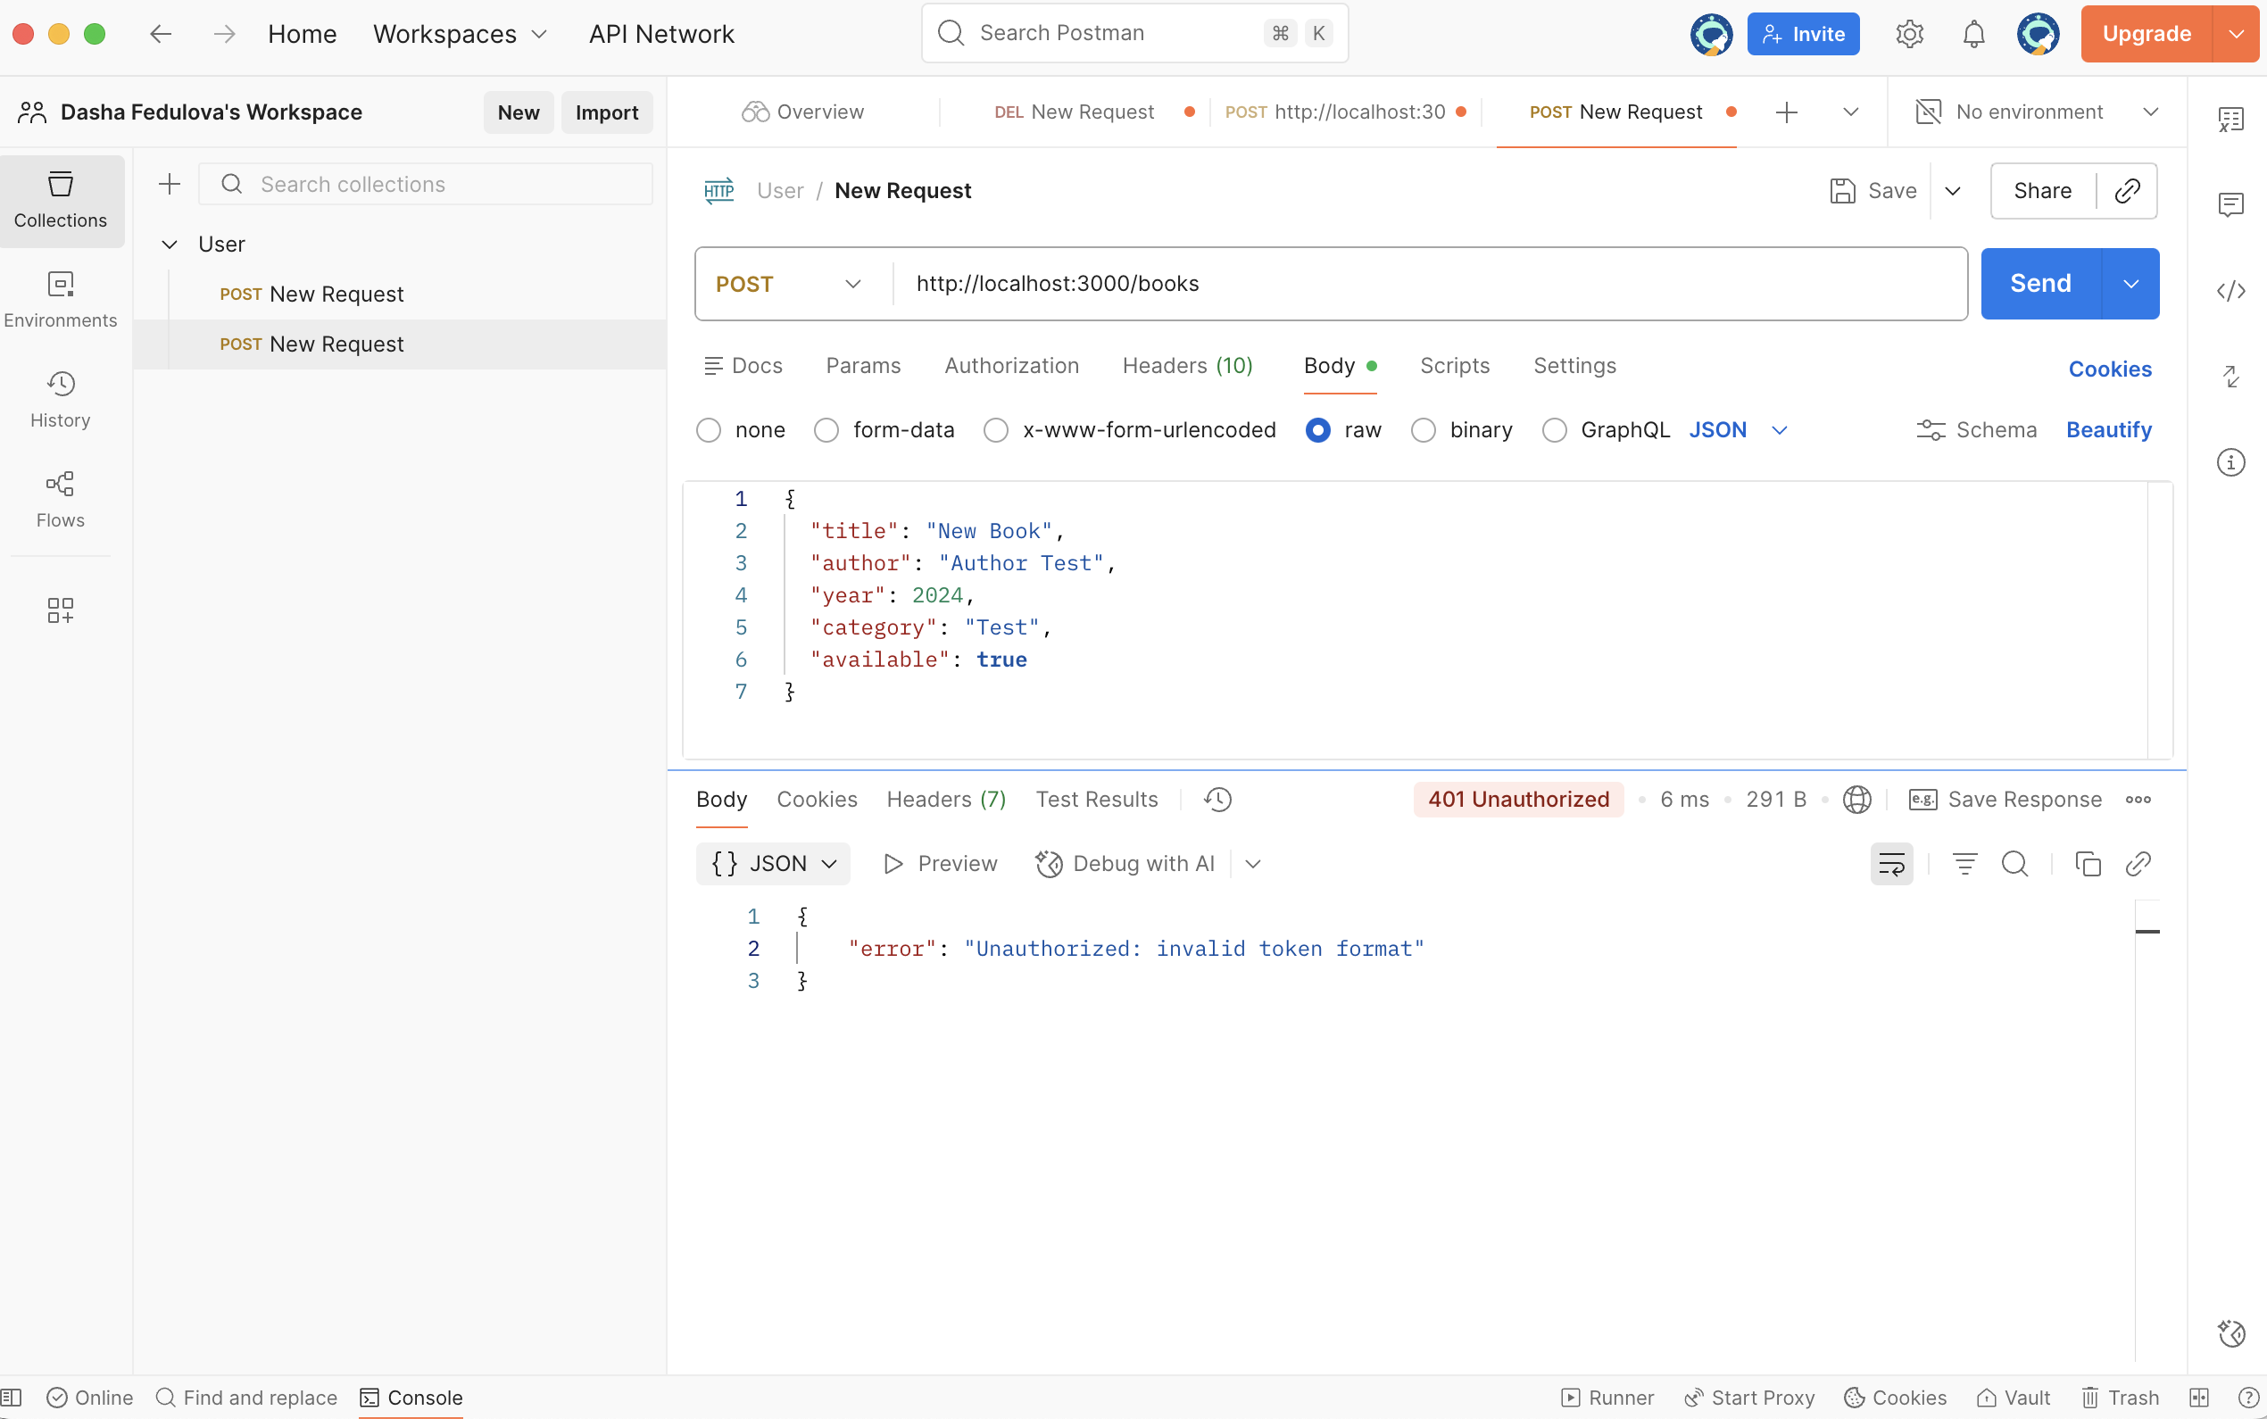
Рис 7 - Спроба доступу до захищеного ресурсу без токена (401 Unauthorized)
Висновок: У процесі виконання лабораторної роботи я реалізувала підсистему безпеки для серверної частини веб‑додатка, яка включає механізми автентифікації та авторизації користувачів. Я створила функціонал реєстрації та входу з використанням хешування паролів через бібліотеку bcrypt, що забезпечує їх надійне зберігання.
При успішному вході генерується JWT‑токен, а його валідність перевіряється за допомогою middleware, що дозволяє захистити API від несанкціонованого доступу. Додатково я впровадила розмежування прав доступу на основі ролей користувачів (user та admin), щоб контролювати доступ до різних маршрутів системи.
Під час тестування API в Postman я переконалася в коректності роботи: при валідних запитах отримувала успішні відповіді, а у випадках порушення правил доступу система повертала відповідні помилки.

